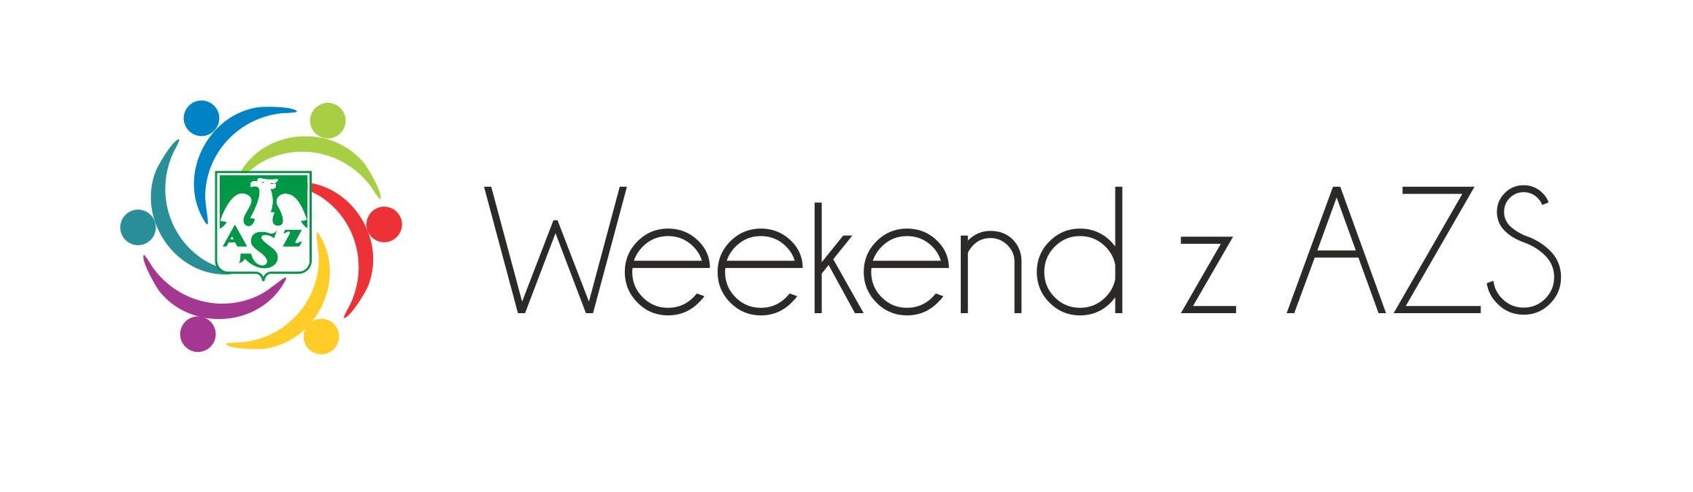
Zgłoszenie do udziału w wyjeździe pn. „Weekend z AZS”
Ośrodek Wypoczynkowo-Szkoleniowy „Regor” w Brennej
4-6 listopada 2016 r.

Imię i nazwisko
Uczelnia / Wydział
Rok studiów
Adres zamieszkania
Numer telefonu
Adres mailowy
Rodzaj i stopień niepełnosprawności
Którym z wymienionych sportów jesteś zainteresowany?  (podkreśl) | pływanie  tenis stołowy  sporty siłowe  goalball  siatkówka na siedząco  boccia  szachy
Czy potrzebujesz asystenta?
(jeśli tak, to w jakim zakresie)
Czy posiadasz ubezpieczenie NNW?

